编号：0243-2020
不符合项报告
企业名称：大庆强弘科技有限公司 不符合报告编号：01
企业下属部门:质检部 陪同人员: 高子丰
不符合事实描述：
查质检部编号为：JL-8.2.1-04，《变频控制柜》出厂检验记录，检验日期、型号、检验员未填写。不满足GB/T19022-2003标准中 6.2.3 记录 条款“应保存测量管理体系运行所需信息的记录。应有形成文件的程序以确保记录的标识、贮存、保护、检索、保存期限和处置。”的规定要求。
不符合认证审核准则条款号： GB/T19022-2003标准 6.2.3 条款 记录
不符合程度：主要不符合____；次要不符合 √ ；
审核员(签名)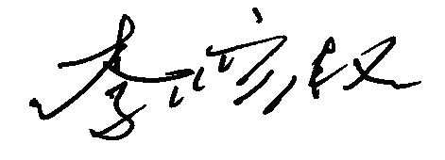 陪同人员(签名)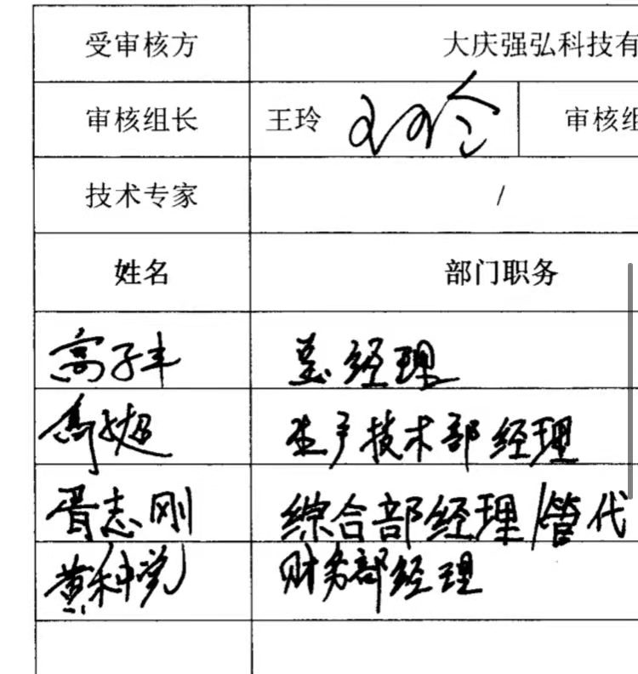

企业部门代表（签名）
日期:2020年12月24日
纠正措施:
1、将JL-8.2.1-04，《变频控制柜》出厂检验记录，检验日期、型号、检验员等项填写清楚；
2、组织相关人员学习标准相应条款，认真核对所有记录，记录及时填写，杜绝此类错误的发生。
企业部门代表签名:
审核员签名:
纠正措施完成情况:
纠正措施已完成，符合要求，同意关闭。
审核组代表签名: 日期：2020年12月24日
可另附页

